Муниципальное общеобразовательное учреждение
Средняя общеобразовательная школа №75 имени И.М.Халатникова

Загадка белого света

Выполнил ученик 2 Г класса МОУ СОШ №75
Аккуратов Роман Александрович
Научный руководитель: Аккуратов Александр Витальевич

Черноголовка, 2022г

Оглавление

Введение 3
Материалы и приборы 4
Свет и цвет 5
Исследование состава света. Методика и результаты исследования. 6
Выводы 9
Заключение 9
Список литературы 10

Введение
Свет как воздух и вода является основой жизни на нашей планете. Все источники света можно разделить на две большие группы. Это искусственные источники, которые сделаны человеком и естественные источники, которые существуют независимо от человека. Самым мощным естественным источником света является Солнце. Солнце дает нам не только свет, но и большое количество тепла, поэтому от нашей звезды зависит все живое на Земле. Искусственные источники света как лампа накаливания, светодиоды и другие человек научился создавать сам. Важно еще и то, что человек научился управлять светом. Эти знания дали нам много полезных приборов, которые мы называем оптическими приборами, например, микроскоп, телескоп. Благодаря им мы можем изучать далекие планеты или микроорганизмы. Кроме того, свойства света используют в медицине для обеззараживания предметов и лечения тканей. Таким образом, изучать свет и его свойства очень важно, т.к. это открывает большие возможности для создания новых полезных устройств. Делая свои первые научные шаги в естествознании, мы решили познакомиться с основными свойствами света, что позволит нам использовать полученные знания в дальнейшем и, возможно, сделать множество новых открытий.
Целью нашего проекта стало исследование белого света, знакомство с его составом и свойствами.
Для достижения этой цели, мы решали следующие задачи:
- Провели наблюдения за светом белого светодиода и лампы накаливания, направленным через дифракционную решетку.
- Провели наблюдения за красным, зеленым и синим светом, направленными через дифракционную решетку.
- Сравнили работу мощной светодиодной лампы и лампы накаливания.
- Проверили гипотезу о сложном составе белого света с помощью цветного круга.

Материалы и приборы
Лампы накаливания 75 Вт и 3 Вт, светодиодная лампа 0,25 Вт и 15 Вт, зеленый, красный и синий светодиоды, блок питания 3 В, дифракционная решетка, белый экран, подставка с оптической щелью, электромотор, бумажный круг с семью цветными частями.

Обзор информации про свет и цвет
В начале нашего проекта мы задались вопросом, а что такое свет? В некоторых книгах его называют явлением, которое может воспринимать человек своими глазами []. Научные книги дают называют свет очень сложно. Если упростить определение света из Большого энциклопедического словаря, то свет можно назвать волной []. Такое название свет получил, потому что он распространяется как привычная нам морская волна. Только это двойная волна, которая распространяется сразу сверху вниз и слева направо (рисунок 1). Представить это можно так, если бы мы перемещали один конец скакалки вверх и вниз, а конец другой скакалки из стороны в сторону, только все это нужно делать одновременно. Такие двойные волны перемещаются от источника света по прямой линии во всех направлениях, куда он направлен.
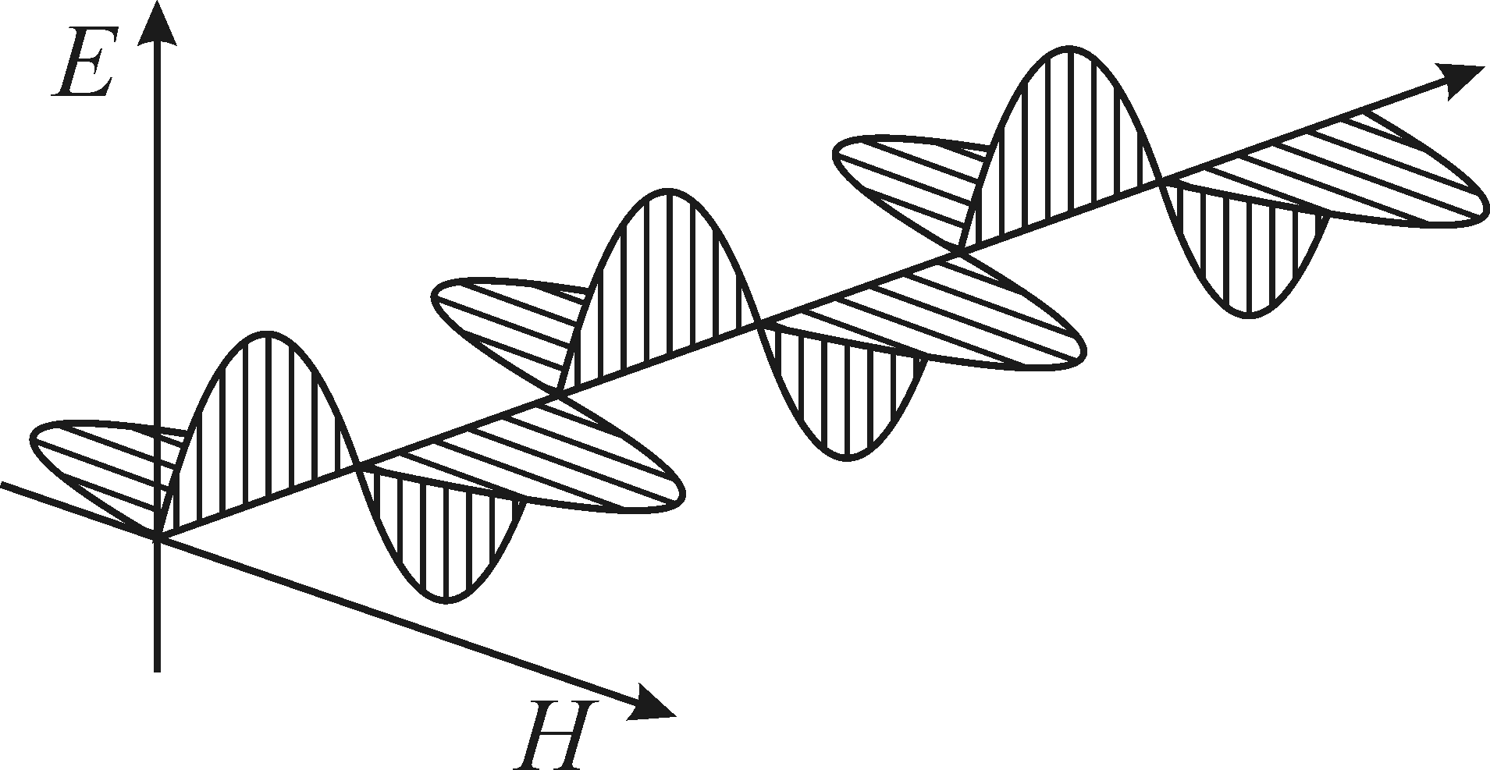
Рисунок 1. Схематичное изображение световой волны [].
Когда мы наблюдаем на реке или море волны, то замечаем, что одни волны очень большие, другие поменьше, третьи совсем маленькие. Размер волны называют её длиной. Световая волна точно также имеет разную длину. Самое интересное в разных по длине световых волнах то, что они кажутся нам разного цвета (рисунок 2).
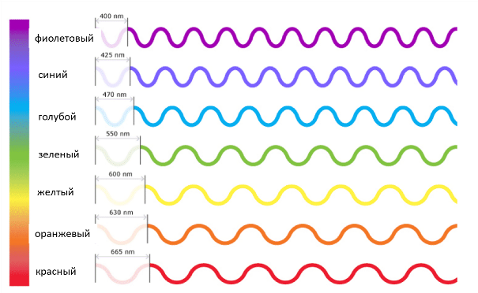
Рисунок 2. Цвет зависит от длины волны [].
Мы можем различить по длине волны семь основных цветов: красный, оранжевый, желтый, зеленый, голубой, синий, фиолетовый. А что же белый цвет? Почему его нет в этом ряду? На эти вопросы мы смогли ответить в ходе нашего исследования.

Исследование состава света. Методика и результаты исследования.
Для наших исследований мы использовали оптический прибор, называющийся дифракционной решеткой. При таком сложном названии, прибор достаточно простой и представляет собой прозрачную пленку, на которой нанесено множество очень маленьких штрихов – щелей. Эти щели такие маленькие, что мы не смогли рассмотреть их даже в микроскоп при большом увеличении. На первом этапе мы подключили белый светодиод к блоку питания и направили свет на белый картонный экран. Между картоном и светодиодом расположили дифракционную решетку. Перед решеткой поставили два листа черного картона, между которыми была узкая щель. Это было необходимо, чтобы свет направлялся только на решетку. В центре экрана можно было наблюдать светлое белое пятно, а по бокам две красивые области, напоминающие радугу (рисунок 3).
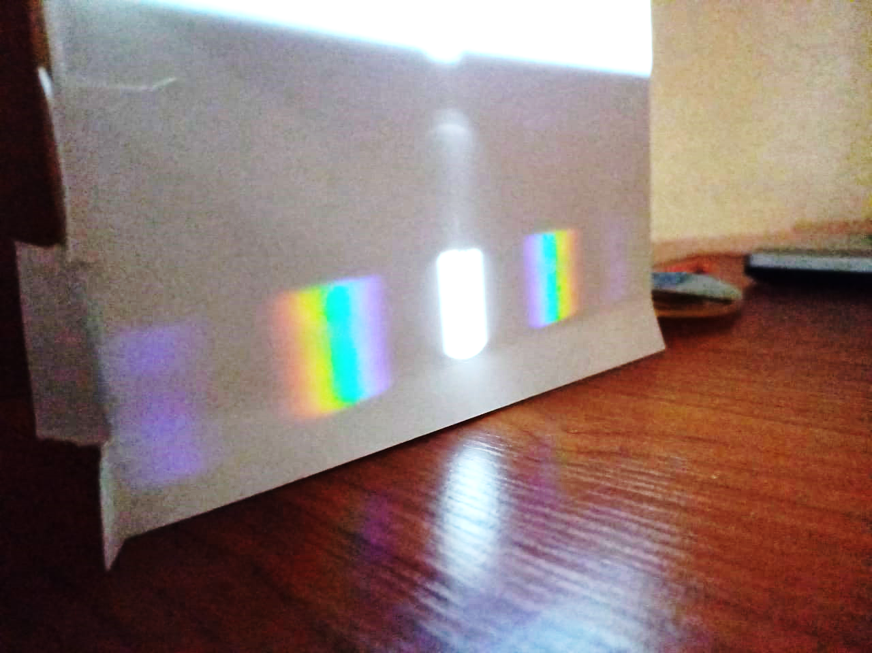
Рисунок 3. Дифракционная картина при разложении света белого светодиода
Эти области называют спектром. Почему же такое происходит? Оказывается, что белый свет, который прошел через дифракционную решетку разложился на составные части, которые представляют собой свет семи цветов. Это значит, что белый свет – это сложный свет, состоящий из волн разной длины.
На следующем этапе мы попробовали разложить свет синего, зеленого и красного светодиодов. По очереди мы направляли свет этих источников через дифракционную решетку на экран, но похожего спектра не наблюдали (рисунок 4).
a)  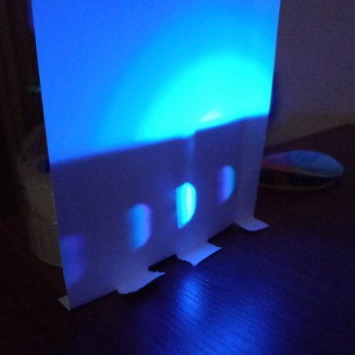 | б)  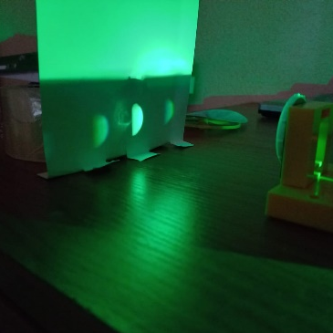 | в)  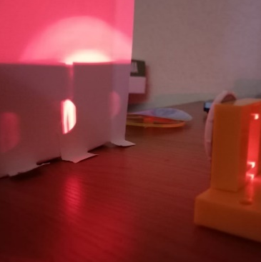

Рисунок 4. Дифракционные картины при разложении синего (а), зеленого (б) и красного (в) света
Таким образом, разложить свет одного цвета нельзя. В отличие от белого света, одноцветный свет – простой.
Далее мы попробовали разложить свет лампы накаливания. Мы провели тот же эксперимент, что и со светом белого светодиода и наблюдали такой же спектр на белом экране. Но этот спектр был намного тусклее, чем от светодиода. Чтобы объяснить эти различия, мы сравнили работу более мощной лампы накаливания и светодиодной лампы. Включив рядом эти две лампы мы обнаружили, что они светят по ощущениям наших глаз одинаково, но лампа накаливания очень сильно нагревается. Мы пришли к выводу, что лампа накаливания тратит свою энергию, подобно Солнцу на тепло и свет, в отличии от светодиодной лампы, которая практически не греется. По-видимому, более тусклый спектр разложенного света лампы накаливания объясняется именно этим. Второй вывод, к которому мы пришли – желтоватый оттенок света лампы накаливания можно объяснить затратой части энергии на излучение тепла.
Чтобы проверить справедливость наших выводов из экспериментов, мы решили собрать белый свет из основных семи цветов спектра. Для этого мы разделили бумажный круг на семь равных частей и закрасили каждый в эти цвета. Далее мы собрали электрическую цепь с электромоторчиком и закрепили на нем наш круг. Чтобы смешать эти цветные части, мы включили моторчик и обнаружили, что цвет круга стал очень близким к белому (рисунок 5).
а) | б)
Рисунок 5. Цветной круг с семью цветными областями (а) и картина, наблюдаемая при быстром вращении круга (б)
Этот удивительный эксперимент подтвердил, что белый свет – это сложный свет, состоящий из света с семью разными длинами волн или семью отдельными цветами.

Выводы
- В ходе нашего проекта я узнал, что свет - это волна, имеющая свою длину.
- Я изучил белый свет, разложил его в спектр и показал, что он является сложным и состоит из света семи отдельных цветов. Свет каждого отдельного цвета - простой, он не может быть разложен на свет других цветов. Я смог совместить семь основных цветов на бумажном круге и получили цвет близкий к белому.
- Я разложил свет лампы накаливания и показали, что этот спектр менее яркий, что связано с растратой энергии в лампе не только на свет, но и на излучение тепла.

Заключение
Выполненный проект позволил мне понять, что свет — это сложное явление, свойства которого можно применять в разных областях. Направление света можно изменять, а белый свет можно разлагать на 7 волн и вновь собрать в белый свет. На основе этого свойства можно создать полезные приборы и материалы (галлограммы, фотодатчики). Кроме того, я понял, что разогретые предметы могут излучать свет.
Я благодарю своих родителей за помощь в проведении экспериментов, обсуждении наблюдений и подготовке проекта.

Список литературы

. Жилин Д.М., Поваляев О.А. Свет и цвет: 100 красочных экспериментов в домашней лаборатории / Д.М. Жилин, О.А. Поваляев. – М.: Де’Либри, 2021 – 136 с.
. Большой энциклопедический словарь. – 2-е изд., перераб. и доп. – М.: «Большая Российская энциклопедия»; СПб.: «Норинт», 2000 – 1456 с.
. Интернет ресурс Студопедия (https://studopedia.su/11_130085_polyarizatsiya-sveta.html)
. Интернет ресурс Научно-исследовательского центра Science Learning Hub (https://www.sciencelearn.org.nz/resources/47-colours-of-light)

